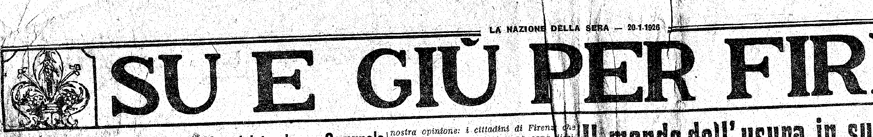
Dal giornale La Nazione della sera del 20 gennaio 1926
La festa del Santo Patrono della Misericordia fiorentina
LA SOLENNE FUNZIONE RELIGIOSA ALLA PRESENZA DELLE AUTORITA' CIVILI E MILITARI - IL CARDINALE ARCIVESCOVO BENEDICE LE TRE NUOVE AUTOAMBULANZE – L’ENORME CONCORSO DEL PUBBLICO ALLA VISITA DEI LOCALI
La tradizionale festa del Santo Patrono della Venerabile Arciconfraternita della Misericordia fiorentina è riuscita quest’anno più solenne del solito per la cerimonia inaugurale di tre altre magnifiche Auto Ambulanze, -che vengono ad arricchire il già cospicuo corredo dei mezzi di Pronto Soccorso di questo benemerito sodalizio cittadino.
Si tratta — come abbiamo già dato notizia - di tre imponenti automobili « Fiat », le quali sono state completate nell'arredamento della carrozzeria dalla mano d'opera di artieri fiorentini.
Due di queste macchine funzioneranno permanentemente in come auto-ambulanze; mentre la terza, per mezzo di un sistema praticissimo, può essere con grande facilità trasformata in pochissimo tempo, da vettura da turismo in autoambulanza anche essa.
GLI INTERVENUTI
La duplice cerimonia è stata presenziata dalle presenziata dalle più alte autorità cittadine.
La giornata dedicata a San Sebastiano si è iniziata alle 8 con una imponente funzione religiosa alla quale hanno partecipato oltre Sua Eminenza il Cardinale Arcivescovo Alfonso Maria Mistrangelo, l'onorevole Sindaco Senatore Garbasso il Prefetto Gr. Uff. Renard; Sua Eccellenza il Generale di Esercito Pecori-Giraldi; Sua Eccellenza Giannattasio Procuratore Generale di Corte d’Appello; Tenente Generale De Marchi, Comandante la Divisione Militare; Comm. Badiani; Il Questore comm. La Polla. Notiamo inoltre: l’Assessore Gori, il Maggior Generale Sandrelli, il Colonnello Poggesi, Comandante la Legione dei Reali Carabinieri; il Colonnello Pini, Comandante la Scuola Allievi Sottufficiali dei Carabinieri Reali; il Comandante Carlo Barbieri, il Conte Paolo Guicciardini; il Comm. Schiavon; il Consigliere cav. uff. avv. Ernesto Capra, Presidente di Sezione del tribunale, in rappresentanza del Presidente comm. Rossi; il comm. Bonanni, Intendente di Finanza; il console medico prof. Chiodi; il gr. Uff. Umberto Pepi; il comm. Fedi; il gr. Uff. Rampolli; il comm. Donati, Presidente della Federazione delle Misericordie; il Tenente Colonnello Maestrelli dei Reali Carabinieri; il Capitano Caroelli dei reali carabinieri; il comm. Fortunati; il cav. Nuti; Padre Stanislao, Vescovo Cappellano Militare; don Attilio Cavacchioli, segretario di S.E. il Cardinale Arcivescovo; il conte Municchi; il marchese A. Maccarani; il comm. Tortonese, R. Provveditore agli Studi; il comm. Zei, della Giunta Provinciale Amministrativa; il comm. Persico, segretario generale del Consiglio Provinciale; il cav. Marchi; l’avv. Lorenzi; il cav. Lastricati; l’ing. Pettini, l’ing. Giovanni Pacerelli e moltissimi altri ancora. Numerosi erano i capi di guardia presenti, e fra essi notammo:
S.E. Mons. Duca di San Clemente, Don Egisto Inglesi, don Cinelli, don Lorenzo Panichi, don Angrisano, Don Giuseppe Bicchierai, don Egisto Fattori, don Tognetti,
don. Prof. Brignole, cav. rag. Carlo Bronzuoli, Giovanni Fucci, cav. Carlo Carnesecche, cav. Giulio Spigliati, Alfredo Romoli, comm. Enrico Nichelassi, cav. uff. Pietro Pucci, Gino Mantinelli, Ugo Calistri, Alfredo Marroncini, not. Ferdinando Onori, Attilio Casagli, cav. Giuseppe Salvini, Guido Tosi.
La solenne cerimonia
Le autorità ed invitati sono stati ricevuti ed ossequiati dal Provveditore rag. Amilcare Caligo, che insieme al sottoprovveditere dott. Alberto Paoli ed ai festaioli, i Capi di Guardia sac. don Adelindo Colzi e Don Galileo Ducci, per la classe dei sacerdoti, e cav. Leon Battista Alberti e cav. Pietro Rossi, per la classe dei Grembiuli, ha reso loro espressamente gli onori della Arciconfraternita. All'esterno della Cappella era stato eretto il consueto loggiato in legno, addobbato con drappi rossi scuri a bordi dorati, e sormontato dalla bandiera nazionale e dai vessilli della Misericordia fiorentina.
L'interno — la Cappella, l'Arsenale e gli Uffici — è addobbato sfarzosamente con drappi e magnifici arazzi, piante e ceri in grande quantità.
Dopo la Messa, che è stata celebrata dal Cardinale Arcivescovo, S. E. indossati i sacri paraménti, seguito dai sacerdoti della Venerabile Arciconfraternita e da tutte le Autorità intervenute, esce dalla Cappella e dalla gradinata benedice con gesto largo e solenne le tre automobili che sono state davanti all’edifico della Misericordia.
Quindi il Cardinale rientra nella Chiesa e spogliati gli indumenti sacri, è accompagnato dal Provveditore Caligo, al piano superiore, dove nella sala del gran Magistrato, splendidamente addobbata con vessilli, piante e fiori, è servito a tutte le autorità un sontuoso rinfresco. Dopo di che la cerimonia ufficiale ha termine.
LA VISITA ALLA CAPPELLA
Per tutta la giornata enorme è stato il concorso del pubblico, ammesso a visitare la Cappella, l'Arsenale e gli Uffici del Magistrato della Pia Arciconfraternita.
Il servizio d'onore e di ordine è stato lodevolmente disimpegnato dai Vigili Urbani e dai CC. RR.
Nell'interno ha prestato servizio una squadra di pompieri.
Una gran folla di fedeli ha assistito, nella mattinata alle varie messe, che sono state celebrate dai sacerdoti della Confraternita.
I DONI A S. M. IL RE ED AI PRINCIPI
Seguendo una gentile consuetudine i festaioli hanno fatto omaggio a S.M. il Re ed ai Principi della Real Casa – i quali sono Capi di Guardia onorari della nostra Misericordia - del tradizionale panellino benedetto, e del dono consistente quest'anno, in un'artistica penna di argento massiccio foggiata, a forma di freccia, e ciò a ricordo del martirio di San Sebastiano. Questa penna porta impressi nella sua parte superiore gli stemmi ed i nomi dei festaioli e quelli della Venerabile Arciconfraternita. L’artistico dono è stato offerto anche alle principali autorità ed a tutti i Capi di Guardia.

Sette secoli di storia della R. Arciconfraternita della Misericordia
Il principio della Compagnia della Misericordia si fa risalire al 1244 e furono frequenti pestilenze di quei tempi che persuasero alcuni zelanti cittadini ad unirsi in sol Corpo per esercitare atti di carità. La Compagnia dai suoi più lontani principii fino ai tempi nostri, non si è mai affievolita nel coraggio e nell’ardore per le opere di pubblica carità, anzi si è moltiplicata ogni giorno più, per il numero dei fervorosi fratelli i quali, sempre, hanno fatto conoscere quanta sia stata la pietà in loro. Infatti la Misericordia non solo ha provveduto al trasporto dei malati agli Ospedali, ai servizi funebri, e ad ogni opera di soccorso, ma specialmente nei periodi della pestilenza, che afflissero Firenze, nel secoli quattordicesimo e quindicesimo, ha dimostrato l’eroica fede e il coraggio dei “fratelli” che, senza timore alcuno, si esposero ad ogni pericolo, come del resto ancora si espongono, con grande fervore. Una delle grandi prove di carità dei Fratelli della Misericordia fu in occasione della peste della 1325, cagionata dalla guerra che ebbero i fiorentini contro Castruccio Castracani, nel qual tempo fu così grande il numero dei morti che, per non sbigottire gli infermi, fu ordinato che non si suonassero le campane, né se ne pubblicasse il numero impressionante. Nel 1340 venne un’altra pestilenza terribile in modo che nessuno scampava la vita, e non vi fu famiglia che non fosse attaccata.
Basta dire che morirono in città ben 15 mila persone.
Nel 1347 vi fu un'altra grande mortalità (causata da una eccezionale carestia, che infuriò specialmente nella classe dei poveri. L'anno dopo un'altra pestilenza con tale mortalità che si contavano 600 morti al giorno.
Ma qui non finisce la triste serie.
Nel 1366 si ebbe ancora un altro terribile morbo che fece grande strage e nel 1374 ne seguì un altro ancora. Nel 1383 la città di Firenze fu di nuovo travagliata dallo istesso morbo che ne portava alla tomba 400 al giorno. Seguirono ancora pestilenze nel 1400, nel 1411, nel 1417, nel 1423, nel 1430, ‘36, '37, '49, '50, ‘57.
Il segno della croce sulla bocca.
Nel 1465 principiò una terribile mortalità nella città di Roma. Le sue caratteristiche erano bizzarre: chiunque starnutiva o sbadigliava, subito cadeva morto. Fu anzi in questo tempo che cominciò l'uso di farsi il segno della Santa Croce sopra la bocca e a quelli che starnutivano dire loro « Iddio vi aiuti », usanza che dura ancora! Questo malore si propagò a Firenze ove produsse nuove grandissime mortalità.
Seguirono pestilenze anche nel 1495 e anche in tale occasione la Compagnia della Misericordia fece conoscere la sua attività. Si verificarono ancora pestilenze nel 1522 e una subito dopo, che durò fino al '28. Nel corso di cento anni, i Fratelli della Venerabile Compagnia si prestarono con tale eroica carità, in tante pestilenze, che occorrerebbero molte colonne per dar loro la lode che si meritarono.
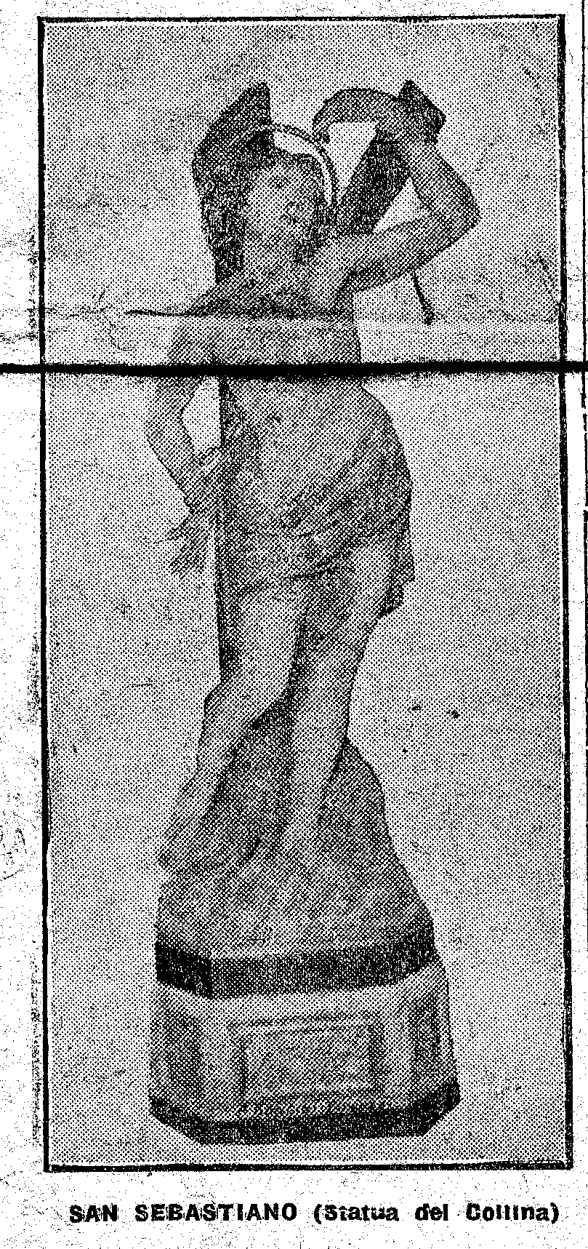
Dopo un intervallo di 103 anni e cioè fino all’agosto del 1630, sì manifestò un altro terribile morbo, onde i Fratelli della Misericordia intrapresero di nuovo, col solito fervore e la solita carità, il pio esercizio, mantenendo le stesse regole ed usi del passato: uno di questi usi era quello di mandare avanti un Fratello, con uno scamato, sonando un campanello, affinché servisse di segnale alla gente perchè nessuno s'accostasse a loro. Uso che si è manifestato sino a pochi anni or sono. Nell'ottobre 1632 si ebbe un altro contagio fortunatamente di breve durata, e durante le feste di ringraziamento alla Madonna per la cessazione dei contagi, il popolo gridava per le piazze e per le strade « Viva la Compagnia della Misericordia!», come se la salute di tutti fosse riconosciuta dipendere dalla sua carità e diligenza. Nell'anno 1767 si ebbe un'altra influenza venefica. In tre secoli Firenze fu desolata dalla peste per 23 volte. E dal 1632 in poi, eccettuato qualche influenza di poco conto, Firenze non è stata più attaccata da nessun contagio. E ciò si deve secondo gli scrittori alla mondezza degli abitanti che sono andati avanzando ogni altra popolazione d'Europa nella pulizia e nell'igiene. Per oltre due secoli, e cioè dal 1632 ai nostri giorni, Firenze è stata libera da ogni male. Cessata, nel 1812, la guerra, sopraggiunse una carestia sì lunga e terribile che dispose, a poco a poco, i corpi all’infezione. In tal modo il « tifo », si manifestò nella nostra città nell'anno 1816; e durò due anni a fare una orribile strage nella classe dei poveri. I Fratelli della Misericordia furono destinati al trasporto dei malati nei diversi Ospedali ed in questa dolorosa circostanza prodigarono le loro cure con generoso abbandono di sé stessi, facendo a gara nel prestare i pietosi uffici. Ed è cosa degna di considerare che solo pochi di essi morirono di questo male. Infine il colera, manifestatosi nel 1834 in Italia, giunse in Toscana e precisamente a Livorno nel 1835. In questa occasione la Misericordia non mai dimenticò la sua sublime missione, ed anzi col crescere del pericolo andò sempre infiammandosi di zelo maggiore. Firenze fu risparmiata da quel flagello e anzi in quell'epoca là mortalità fu minore degli anni anteriori.
La sede della Pia Istituzione.
Dopo aver cambiato varie sedi, la Misericordia si trasferì, nel 1576, sulla Piazza del Duomo in angolo con la via detta prima del Campanile e attualmente della Morte. Anticamente la residenza si componeva di tre stanze, ma con l'andare del tempo, si è tanto ingrandita che oggi si compone di numerosi e ampi locali. Le tre stanze antiche contenevano pitture e quadri donati da Fratelli della Compagnia e da cittadini benemeriti. La sede attuale risale al 1782, per la_ quale furono spesi più di 16.000 scudi. Durante il tempo occorso per condurre a termine la sede stessa, i Fratelli non cessarono di prestarsi con zelo negli atti di carità. L’apertura della nuova Chiesa fu fatta nel giorno della festa di S. Sebastiano, nella quale occasione fu rinnovata una bellissima muta di candelieri intagliati, dono fatto alla Compagnia da un anonimo benefattore. La Misericordia, per le sue ottime costituzioni e prima per gli ammaestramenti del suo fondatore, Piero di Luca Borsi, capo dei facchini, il quale giustamente si acquistò il nome di “Padre della Misericordia”, non solo meritò di essere sempre arricchita dai Sommi Pontefici e da molti altri Prelati, di indulgenze, di privilegi e di altre spirituali e temporali concessioni, ma a suo merito deve riferirsi ciò che a suo vantaggio fu operato dalla Repubblica Fiorentina. Né poco si distinsero nel favorire il Pio Istituto, la Casa dei Medici, l’Imperatore Francesco l° ed infine il Granduca Leopoldo l° che se ne dichiarò speciale protettore.
Immensi legati, dalla sua fondazione ad oggi, sono stati fatti da cittadini alla Misericordia, lasciate eredità, raccomandata l'esecuzione in perpetuo di pie disposizioni, per cui avrebbe potuto aumentare le sue ricchezze se le rendite non andassero distribuite, tutte e sempre, in sollievo dei poveri ed in altre Opere Pie.
L'ordinamento della « Misericordia ».
La Compagnia della Misericordia è composta di 72 capi di guardia, ed a questi si aggiungono 105 Fratelli detti « Giornanti ». Sono chiamati « giornanti » perchè fanno il caritatevole servizio, distribuiti in 25 per giorno. A questi se ne aggiungono altri detti «soprannumeri», distribuiti pure nei diversi giorni della settimana, che coi primi formano il numera di quasi 40 «giornanti» - Vi sono poi, i giornanti a riposo e questi sono coloro i quali o per l’età o per incomodi di salute, sono dispensati dal servizio ordinario. Infine v’è un numero di Fratelli detti «Buonavoglia », che è illimitato, alcuni di questi si dicono « Buonavoglia giornanti », altri «Buonavoglia semplici». Questi possono intervenire a fare le opere di carità, a loro piacimento, ma non godono di avanzamenti, né di altri vantaggi riservati alle classi sopradette. Di questi fratelli ordinariamente il numero ascende a oltre 700.
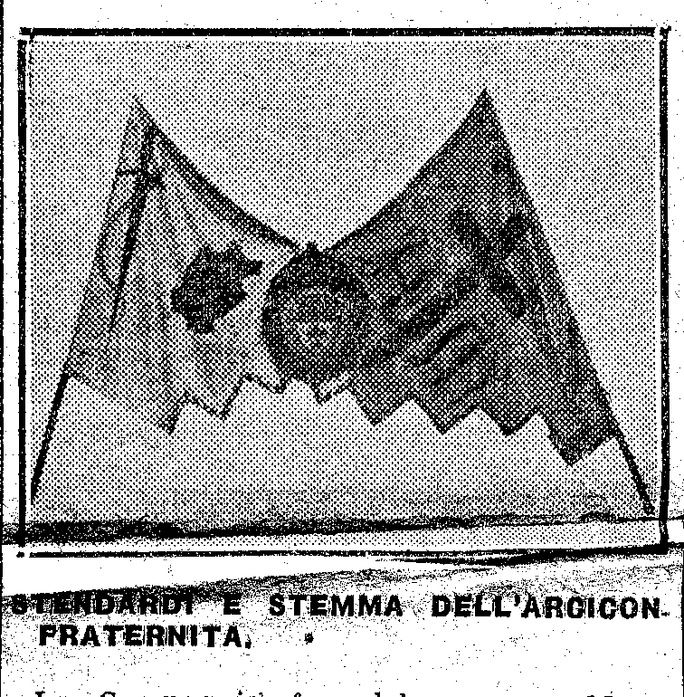
I giornanti sono obbligati a fare le opere di carità di giorno e di notte, ad ogni cenno della campana, che squilla dall'alto del campanile di Giotto. Oltre ai giornanti vi sono più di 120 fratelli detti «Stracciafogli ». Oltre i giornanti secolari vi sono annoverati 6 sacerdoti per giorno, cioè tre capi di guardia e tre giornanti ad eccezione della domenica, poiché in questo giorno i sacerdoti, capi di guardia, sono due.
In ogni quadrimestre viene rinnovata la tratta dei Fratelli destinati al Governo della Compagnia. Ogni 4 mesi sono estratte dalle borse le polizze in cui sono iscritti i nomi dei Fratelli, capi di guardia e giornanti. E i rispettivi infermieri hanno l'obbligo di visitare e portare il benefizio ai Fratelli malati, sia capi di guardia che giornanti.
La Compagnia fa celebrare una Messa solenne di « Requiem » e 30 Messe piane per ciascun defunto capo di guardia e per i giornanti vengono fatte celebrare sei Messe piane.
A tutti i Fratelli iscritti, viene effettuato il solenne trasporto funebre: essi hanno pure il diritto di avere sepoltura nel Camposanto della Pia Istituzione.
Il 20 di gennaio di ogni anno poi la Misericordia, con grande pompa, solennizza la festa di S. Sebastiano, suo santo protettore.
Sempre miglioramenti.
Queste righe non sono che una pallidissima idea di ciò che è, e che è stata la Venerabile Arciconfraternita della Misericordia della nostra città. Per farne una storia dettagliata e fedele, occorrerebbero non pochi volumi. Ci siamo contentati di queste note affrettate, perchè i fiorentini conoscano il tesoro di bene che annualmente distribuisce questa istituzione e per annunziare anche che essa ha nel suo programma nuovi miglioramenti. Intanto oggi sono state inaugurate tre nuove autoambulanze che vengono ad arricchire il materiale già cospicuo. Un avvenimento poi si prepara ad iniziativa dell'egregio Provveditore, rag. Amilcare Caligo, che nulla tralascia perchè la secolare e mondiale istituzione corrisponda sempre meglio alle esigenze della umanità e della civiltà. Ed è questo: che fra, non molto sarà ripristinata all'antico splendore la facciata alla sede attuale della Misericordia, per la quale: è già : pronto il progetto e già costituito un grande Comitato per rendere più solenne l'avvenimento.
Sovrani capi guardia.
I Sovrani iscritti come capi di guardia sono: S.M. Pietro Leopoldo già Granduca di Toscana (21 dicembre 1775); S. A. R. Ferdinando III Granduca di Toscana (20 giugno 1791); S. M. Carlo Lodovico, Infante di Spagna, Re d'Etruria (30 agosto 1801); S.A.R. Leopoldo II, Granduca di Toscana (11 luglio 1824); S. M. Vittorio Emanuele II, Re d'Italia (15 dicembre 1861); S.M. Umberto 1°, II Re d'Italia (17 novembre 1878); S.M. Vittorio Emanuele III, attuale Sovrano (16 dicembre 1894). Sono inoltre iscritti, come capi guardi alla Misericordia i Principi Reali.
I servizi nel 1925
I servizi compiuti dalla Venerabile Arciconfraternita della Misericordia, durante l'anno 1925, come trasporti di malati, feriti ed alienati agli Ospedali, e al Manicomio, assistenza ai malati e trasporti funebri sono stati nel mese di gennaio 802, febbraio 610, marzo 779, aprile 786, maggio 742, giugno 762, luglio 805, agosto 679, settembre 604, ottobre 704, novembre 698 e dicembre 825. Totale durante l'annata: 8546.
Un bel bilancio davvero che fa onore alla benemerita istituzione E. MARZI

